О социально-экономическом положении в России
и позиции профсоюзов

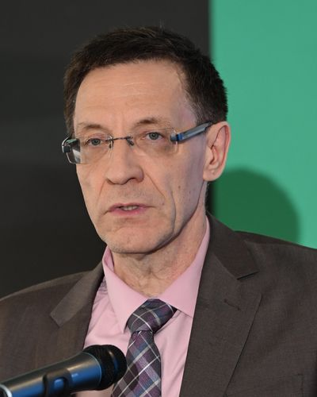 | Олег СОКОЛОВ,  секретарь  Федерации независимых  профсоюзов России

Проблемы мировой экономики отражаются и на экономических процессах, происходящих в Российской Федерации. Разрыв цепочек поставок и вынужденная корректировка логистики, все еще полностью не восстановившееся после пандемии мировое хозяйство, угроза глобальной безопасности и прочие факторы имеют свои негативные последствия в России. Безусловно, наша экономика испытывает влияние и от внешних санкций.

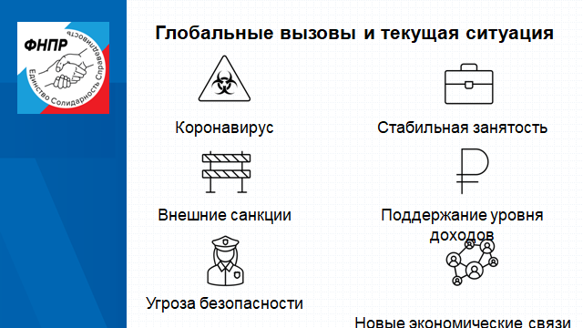

Однако даже в таких сложных, тяжёлых, болезненных условиях российская экономика показывает достаточно позитивную динамику. По данным за прошлый год, в нашей стране обеспечены стабильная занятость и уровень доходов населения. Удалось не только сохранить прежние, но и развить новые экономические связи. В результате темп роста экономики России превысил общемировой. Об этом говорят показатели валового внутреннего продукта, промышленного производства, инвестиций. Последние составляют 108,7% – и это едва ли не самая большая цифра за последние годы.

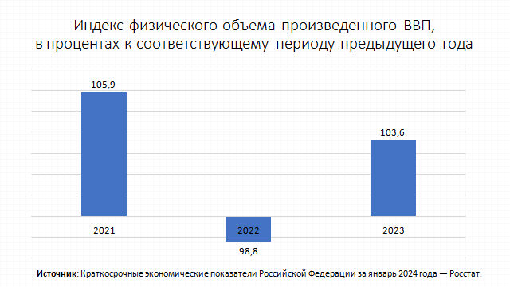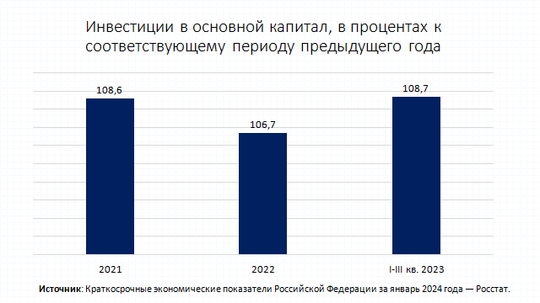

Но самое главное для нас, для профсоюзов, что установилась стабильная ситуация на рынке труда; достигнуты рекордные показатели снижения уровня как регистрируемой безработицы, так и безработицы по методологии МОТ; начала расти реальная заработная плата.

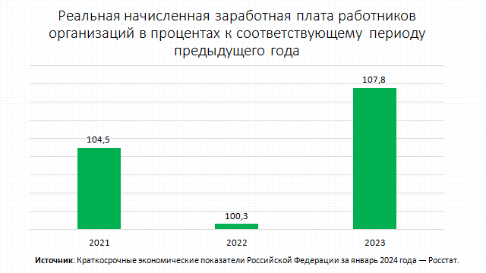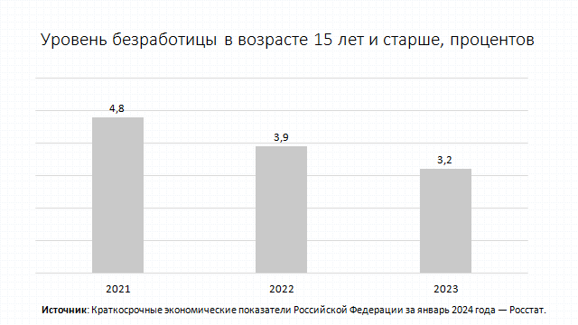

Вместе с тем появляются основания говорить о новых опасных тенденциях на рынке труда. Российская экономика, как и экономика многих стран мира, вступила в полосу, когда не хватает рабочей силы. Сегодня на одного безработного приходится примерно четыре свободных рабочих места. Острый дефицит высоко квалифицированной рабочей силы является серьезным фактором риска и может вести к замедлению процесса технологического развития.

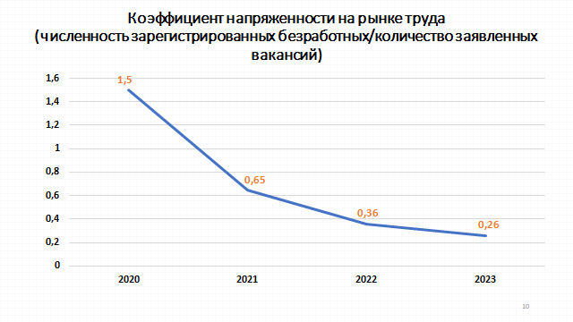

Другая опасная тенденция не является новой. Это хорошо нам знакомая низкая стоимость труда, его недооценка в общегосударственном масштабе. Да, и номинальная, и даже реальная заработная плата возросла, однако низкий уровень оплаты труда в целом ряде секторов экономики сохраняется. Это малый и средний бизнес; это бюджетный сектор, где широко применяется интенсификация труда и переработки. Кроме того, недооценка труда связана с межтерриториальной дифференциацией труда, когда выполняющие одну и ту же работу люди в разных регионах получают за нее разную зарплату.

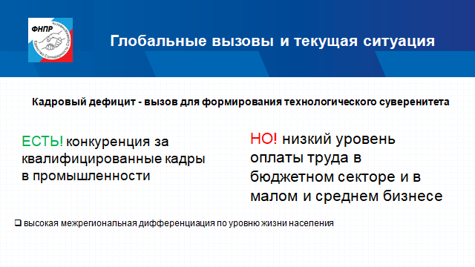

Но, тем не менее, ситуация начинает меняться. Многолетние усилия, выступления, доказательства профсоюзов, направленные на то, что только достойно оплачиваемый труд всех работников может служить гарантией как экономической, так и стратегической безопасности нашего государства, начали, наконец, приносить первые плоды.
Ключевой поворот государственной экономической политики был сформулирован Президентом РФ В.В. Путином, который заявил, что российская экономика должна стать «экономикой высоких заработных плат». По существу, это есть профсоюзный лозунг, основное требование российских профсоюзов на протяжении многих-многих лет. И то, что этот тезис, этот путь развития России обозначил глава государства, мы считаем заслугой российских профсоюзов.

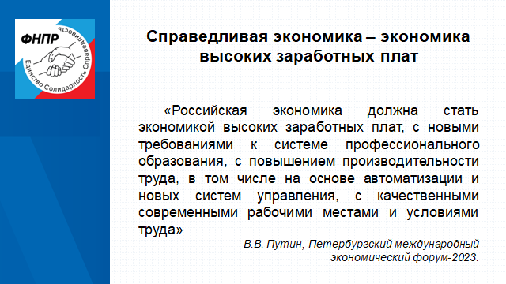

И по этому пути делаются значимые шаги. Один из главных – рост минимального размера оплаты труда. Сегодня МРОТ превосходит прожиточный минимум трудоспособного населения на 14 %. Обозначенный Президентом РФ ориентир минимального размера оплаты труда на 2030 год – 35 тыс. рублей. Естественно, профсоюзы поддержали такое предложение.

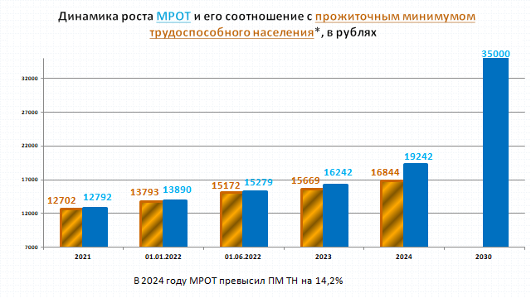

Кроме увеличения МРОТ есть еще несколько важных инструментов достижения экономики высоких зарплат. Например, целевые показатели по заработной плате бюджетников, которые устанавливаются ежегодно по отдельным категориям; система коллективных договоров и соглашений, которые действуют повсеместно в Российской Федерации и где установлены повышенные гарантии по заработной плате и другим социальным параметрам.

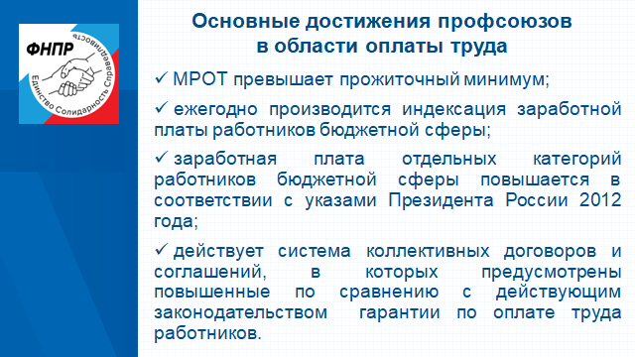

Перечисленные инструменты имеют прямое отношение к профсоюзам. Потому что именно они занимаются заключением коллективных договоров и соглашений, и берут на свой контроль ситуацию с выполнением целевых показателей по зарплате работников бюджетной сферы.
С 1 января 2024 года вступил в силу новый закон о занятости. В его разработке принимала участие и Федерация независимых профсоюзов России. Среди основных положений этого закона можно отметить защиту национального рынка труда и дальнейшее развитие системы социального партнёрства. Что это означает для профсоюзов? Это означает, что основные нормативно-правовые акты в сфере занятости должны разрабатываться и приниматься с учётом мнения профсоюзов, что на региональном уровне программы содействия занятости обязательно проходят рассмотрение региональных трёхсторонних комиссий. Дорожные карты по занятости в регионах также должны рассматриваться с учётом мнения профсоюзов и региональных трёхсторонних комиссий.

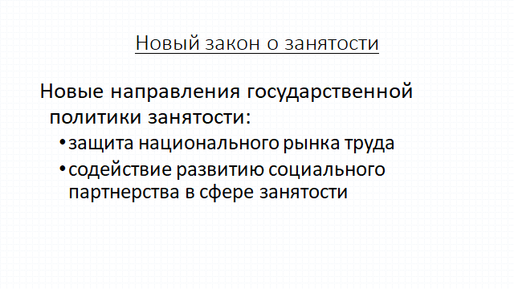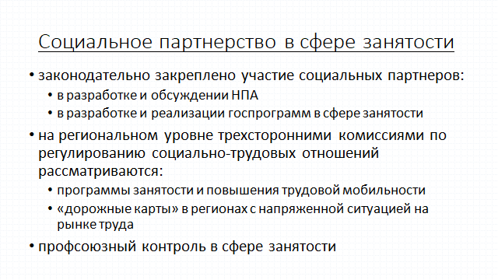

По предложению профсоюзов в новый закон о занятости попал и ряд других положений. К примеру, индексация пособий по безработице, которые должны повышаться, исходя из индекса роста потребительских цен за предыдущий год, в соответствии с коэффициентом индексации, который определяется Правительством Российской Федерации.
Кроме того, во всех субъектах Российской Федерации должны быть созданы межведомственные комиссии по противодействию нелегальной занятости, в которых в обязательном порядке участвуют работодатели и профсоюзы.

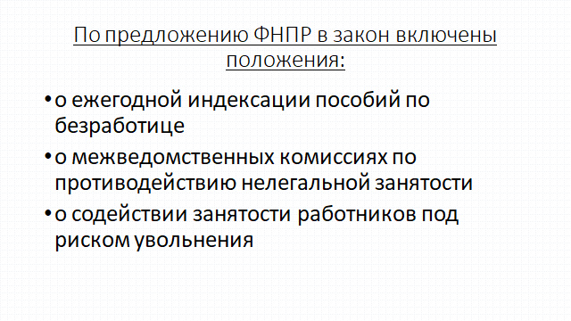

Еще целый ряд профсоюзных идей о совершенствовании института занятости был поддержаны Президентом России. В частности, оценка кадровой потребности в отраслевых стратегиях и программах; профобучение, когда любой гражданин может бесплатно получить новую востребованную рынком профессию. В скором времени в стране должен появиться национальный проект «Кадры», о необходимости которого также говорили профсоюзы.

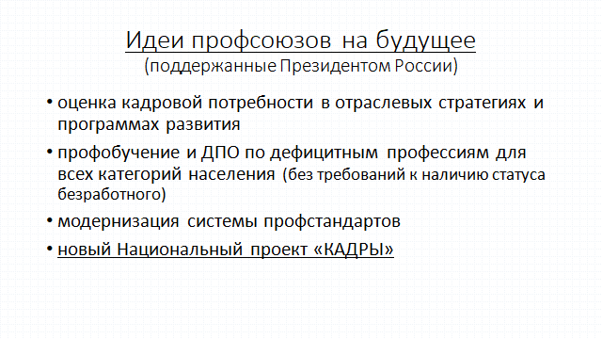

Последний год был важен для российских профсоюзов во многих отношениях. Успешно завершены переговоры по новому Генеральному соглашению на 2024–2026 годы. Проведён Год развития и укрепления социального партнёрства. Впервые организовано Всероссийское совещание координаторов региональных трёхсторонних комиссий с участием представителей от всех субъектов Российской Федерации, где приняты рекомендации по работе региональных трёхсторонних комиссий. Этот долгожданный документ был подписан тремя сторонами социального партнёрства – ФНПР, Российским союзом промышленников и предпринимателей и Министерством труда и социальной защиты РФ – и опубликован на сайте Федерации независимых профсоюзов России.

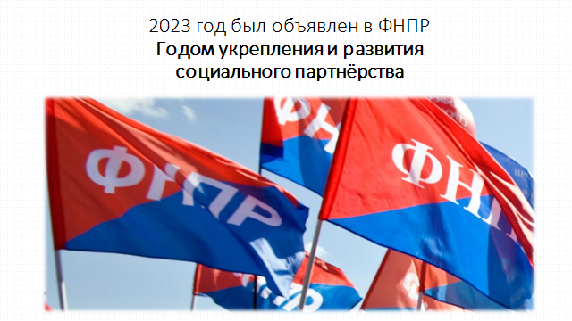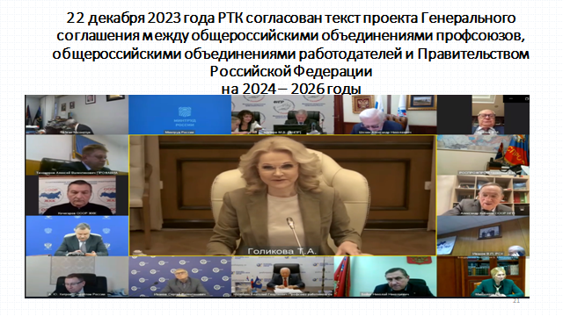

Но есть и другие предложения профсоюзов, которые пока остаются невоплощенными идеями.
Так, мы считаем, что органы власти всех уровней должны обладать полномочиями по ведению социального партнёрства и пользоваться ими. К сожалению, на текущий момент, на региональном и муниципальном уровнях встречаются сложности в части проведения коллективных переговоров и заключения соглашений. Такая практика негативно влияет на развитие социального партнерства, на использование его механизма для регулирования социально-трудовой сферы.

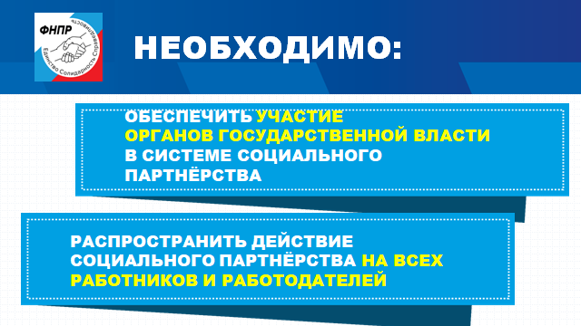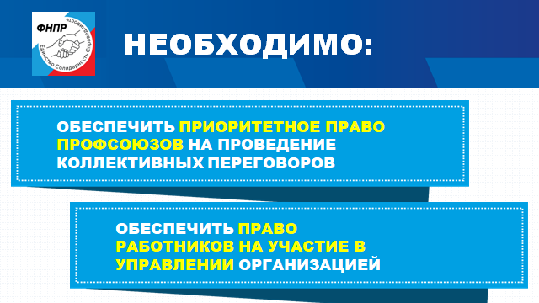

По мнению профсоюзов, социальное партнерство должно быть не какой-то редкой привилегией для избранных кругов работодателей либо властей, а обязанностью каждого работодателя и каждого чиновника. Приоритетным же правом на ведение переговоров от имени работников должны быть наделены профсоюзы. Кроме того, важной задачей остается обеспечение права работников на участие в управлении организацией. Такое право прописано в законе, но на практике оно реализуется недостаточно.

